**БРЕСТСКАЯ КРЕПОСТЬ**

Из всех городов Советского Союза, именно Бресту выпала участь первым столкнуться с агрессией немецко-фашистких захватчиков. Ранним утром 22 июня 1941 г. вражеской бомбардировке подверглась Брестская крепость, в которой на тот момент находились примерно 7 тысяч советских воинов и члены семей их командиров.

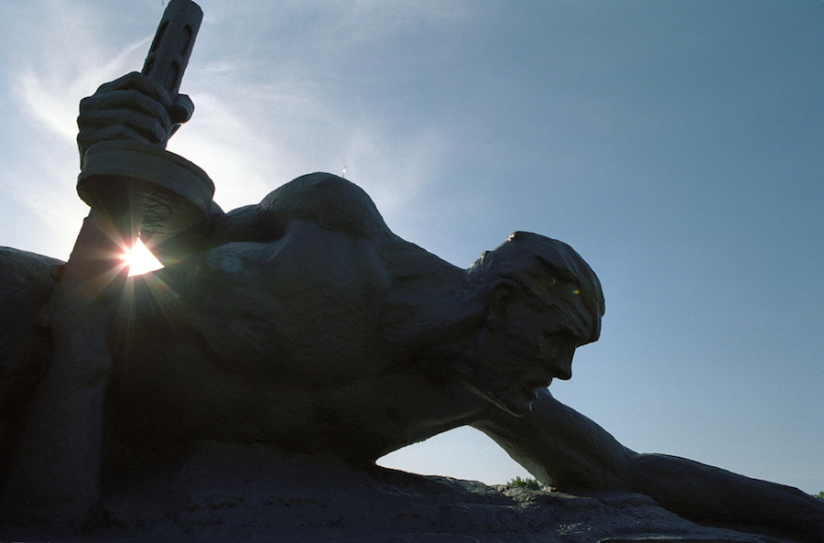

*В мемориальном комплексе "Брестская крепость-герой". Скульптура "Жажда".*

*Кривобок Руслан /МИА «Россия сегодня»*

Немецкое командование рассчитывало захватить крепость в течение нескольких часов, но 45-я девизия вермахта застряла в Бресте на неделю и со значительными потерями еще целый месяц подавляла отдельные очаги сопротивления героев-защитников Бреста. В результате, Брестская крепость стала символом мужества, героической стойкости и доблести времен Великой Отечественной войны. Нападение на крепость было внезапным, поэтому гарнизон был застигнут врасплох. Огнем с воздуха фашисты уничтожили водопровод и склады, прервали связь и нанесли крупные потери гарнизону.

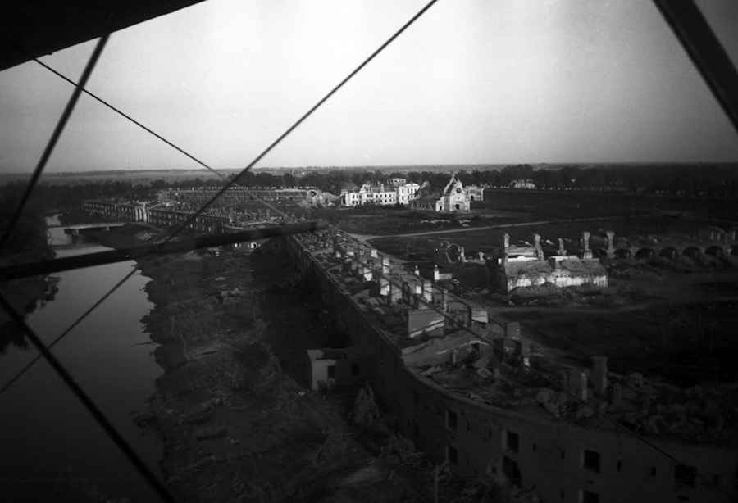

*Брестская крепость в день освобождения. 28 июля 1944 г. Великая Отечественная война 1941-1945 годов.*

*Александр Капустянский /МИА «Россия сегодня*

Неожиданная артиллерийская атака не позволила героическим защитникам крепости оказать скоординированное сопротивление, поэтому оно было разбито на несколько очагов. Самый сильный отпор врагу оказали герои Кобринского и Волынского укреплений, где солдаты сражались с немцами даже в штыковых атаках. По показаниям очевидцев тех дней, одиночная стрельба с крепости Бреста слышалась вплоть до начала августа, но, в конце - концов, сопротивление было подавлено и около 5-6 тысяч советских воинов попали в плен. Но и потери вермахта от того отпора героев – защитников Бреста оказались значительны – 1121 человек убитыми и ранеными, что составляет 5% от всех потерь гитлеровской армии в первую неделю войны.

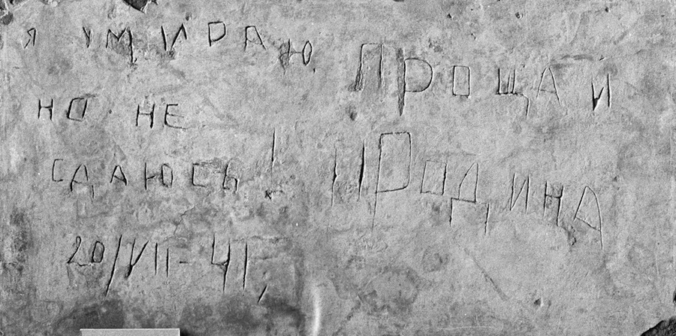

*Центральный музей Вооруженных Сил. Часть стены одного из казематов северо-западной части Брестской крепости. Надпись: "Я умираю, но не сдаюсь. Прощай, Родина. 20/VII-41".*

*Лев Поликашин /МИА «Россия сегодня»*

Во время оккупации Брест вошел в состав Рейхскомиссарриата Украины. Фашисты уничтожили в городе 40 000 мирных жителей и полностью разрушили его экономику. Город Брест, включая и знаменитую крепость, встретил своих героев – освободителей 28 июля 1944 г, когда в город вошли войска 1-го Белорусского фронта.

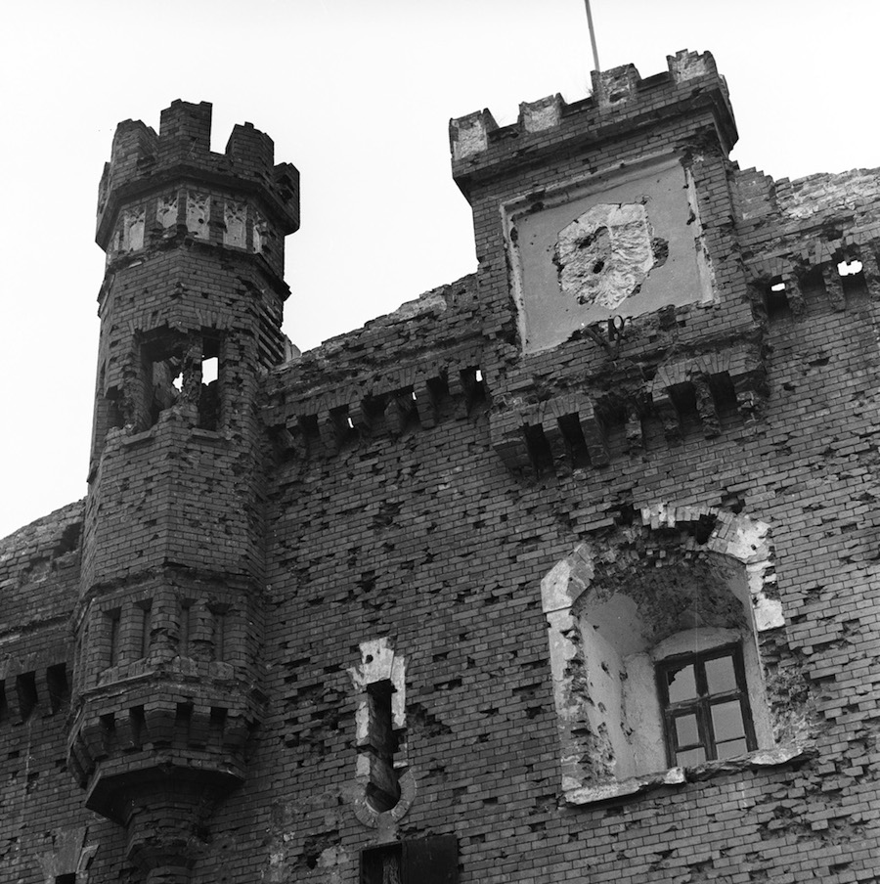

*Холмские ворота. Мемориальный комплекс "Брестская крепость".*

*Юрий Иванов /МИА «Россия сегодня»*

8 мая 1965 г. крепость получила звание «крепость-герой». В 1971 г крепость - герой «Брест» стала мемориальным комплексом. Помимо самого здания, оставленного в память потомкам в руинах, сюда входят Музей обороны Брестской крепости, а также руины Белого дворца. Центральным объектом мемориала является монумент «Мужество», на обратной стороне которого размещены рельефные композиции, представляющие отдельные эпизоды мужественной борьбы геров-защитников крепости.

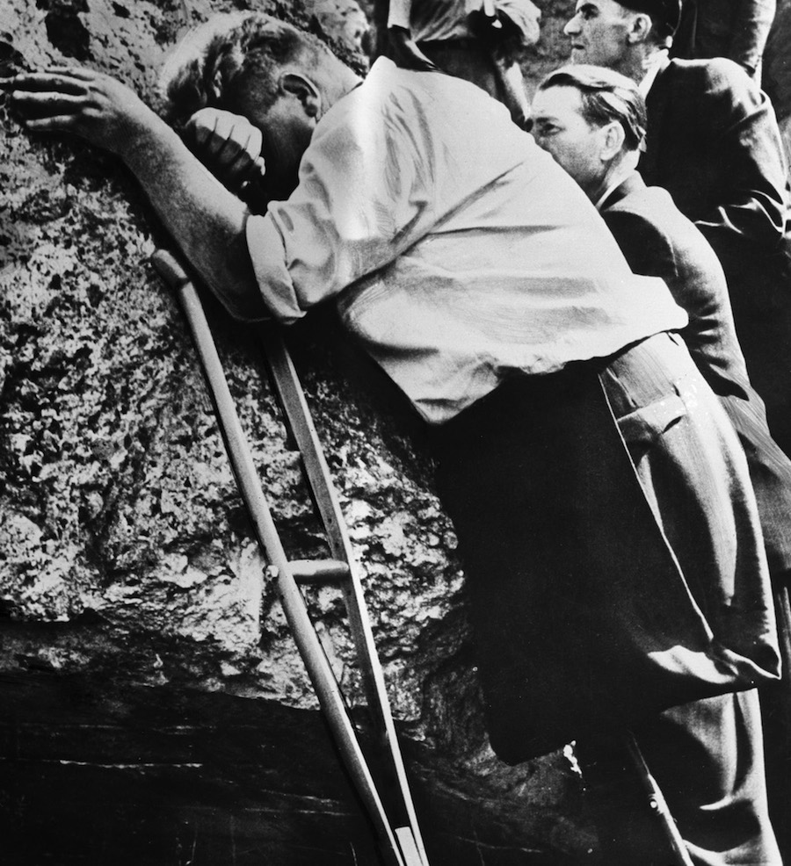

*Ветеран-инвалид (ныне профессор Казахского государственного университета имени С.М. Кирова, доктор биологических наук) Владимир Фурсов скорбит у стены Брестской крепости. Открытие мемориала "Брестская крепость-герой", 25 сентября 1971 года. Репродукция.*

*М. Ананьин /МИА «Россия сегодня»*

Также в комплекс входит трехъярусный некрополь, в котором покоятся останки 850 солдат-героев. Примечательной частью мемориального комплекса является скульптурная композиция «Жажда», символизирующая самую трагическую часть обороны крепости-героя «Брест» - мучительную жажду, которую испытывали ее героические защитники из-за блокировки немцами доступа к реке. Памятник представляет собой фигуру бойца, ползущего к реке с каской в руке. 23 февраля 1992 года на территории мемориала в Бресте появился музей «Боевой славы авиаторов»